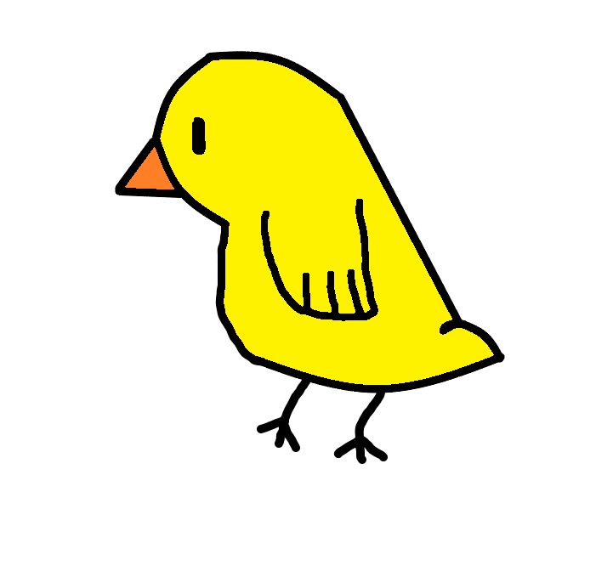
A VIDA

Na vida,
Tem diversas pedras no caminho,
E para superá-las
Não posso andar sozinho.

Como os pássaros,
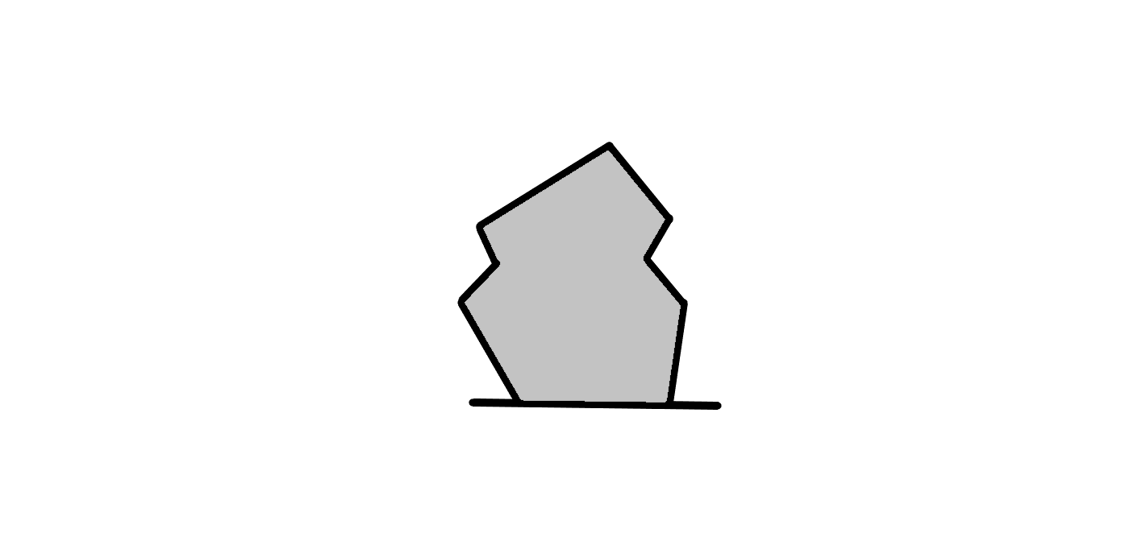
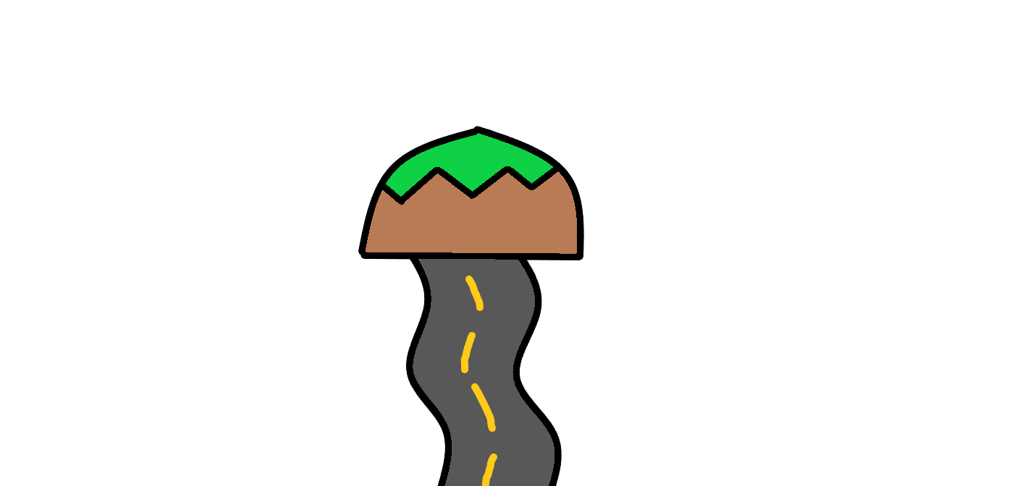
Eles não andam sozinhos,
Eles não têm pedras no caminho.

Como passarinho,
devo voar sobre as pedras,
Mas nunca sozinho.

JOAQUIM CASAS OTTO
LUIZ MIGUEL DA SILVA
PEDRO HENRIQUE DIAS

